Nastolatek w obliczu kryzysu dojrzewania
„Życie nie jest problemem do rozwiązania tylko rzeczywistością do doświadczenia”.
Soren Kierkegaard

Dojrzewanie jest okresem poważnych zmian i zadań rozwojowych. To czas, kiedy nastolatek przeobraża się w osobę dorosłą. Proces dorastania obejmuje zmiany w sferze fizycznej, psychicznej, społecznej i duchowej.
Nastolatek poszukuje i stara się określić swoją tożsamość. W tym okresie wycofanie z aktywności, pomieszanie emocjonalne czy też niepewność co do własnych kompetencji i możliwości, są objawem gruntownych zmian i wyznaczają prawidłowy przebieg w rozwoju.
Burza hormonalna u nastolatka jest związana z rozwojem fizycznym, prowadzącym do dojrzałości. Funkcjonowanie emocjonalne cechuje duża zmienność nastrojów, impulsywność, utrudniona kontrola emocji.
Ważną i zauważalną cechą tego okresu jest odrzucenie i krytykowanie tego, co proponują dorośli. Ten negatywizm jest symptomem rozpoczęcia nowej i niełatwej drogi do opracowania własnego planu działania i określenia jego kształtu.
Wyzwania i zadania stojące przed statystycznym nastolatkiem, związane są z jego wielowymiarowym rozwojem.

Zadania rozwojowe nastolatka:
- chce wejść w dorosłość, próbuje zrozumieć role edukacji dla swojej przyszłości oraz odkryć poczucie odpowiedzialności za siebie i innych,
- pragnie intymności, potrzebuje relacji społecznych, szuka nowych wartości,
- podejmuje próby zdefiniowania siebie, buduje swoją tożsamość, nazywa nowe dla siebie idee,
- bada swoje upodobania modowe, muzyczne, zainteresowania
- zauważa radykalną zmianę swojego dojrzewającego ciała, oraz zmiany indywidualne swoich rówieśników,
- uczy się swojej seksualności,
- potrzebuje zakwestionowania przekonań i postaw swoich rodziców, jednocześnie pozostając z nimi w bliskości,
- uczy się przyjaźni i znaczenia relacji z rówieśnikami, więzi z tego okresu, mimo, że burzliwe, są najbardziej trwałe.
Ważnym jest, aby zrozumieć, że powinnością rodzica jest pozostawać w gotowości i adekwatnie odpowiadać na potrzeby dziecka. Najistotniejszym jest tu dbałość o dobrą relację, gdyż tylko ona może być pomocna w identyfikowaniu potrzeb i udzieleniu wsparcia nastolatkowi.
W ciągu kilku lat między dzieciństwem a dorosłością, młody człowiek musi zaadaptować się do wielu zmian, tak by móc stać się niezależną, dojrzałą do dorosłego życia jednostką. Ten czas może przebiegać stosunkowo harmonijnie, ale bywa okresem kryzysów, burzliwości czy nawet etapem depresyjnym. Depresja może pojawić się, jako odpowiedź na skumulowane trudne emocje, wzmożone napięcie i stres oraz braku akceptacji dla dynamicznie zachodzących zmian.
Depresja jest stanem, w którym dominuje obniżony nastrój. Człowiek nie potrafi się cieszyć z życia, traci zainteresowanie tym, co wcześniej go motywowało do działania, pojawiają się problemy z jedzeniem i snem. Obniżone poczucie wartości, poczucie winy prowadzi do myśli o śmierci i próbach samobójczych przysparzając ogromnego cierpienia i osamotnienia.
W czasie zachwiania równowagi psychicznej dziecka, mogą pojawić się samookaleczenia, które osobom w cierpieniu przynoszą zmniejszenie dyskomfortu psychicznego lub zakomunikowania o nim. Samouszkodzenie może być kolejnym szczeblem na drabinie prowadzonym do myśli i podejmowanych prób samobójczych. Samouszkodzenia mogą mieć miejsce na rękach lub nogach w miejscach, które nie są eksponowane. Wielokrotne powtarzające się okaleczenia zwiększają ryzyko prób samobójczych, będącymi oznaką poważnych problemów psychicznych. Osoby te wymagają bezwzględnie poważnego potraktowania i leczenia.
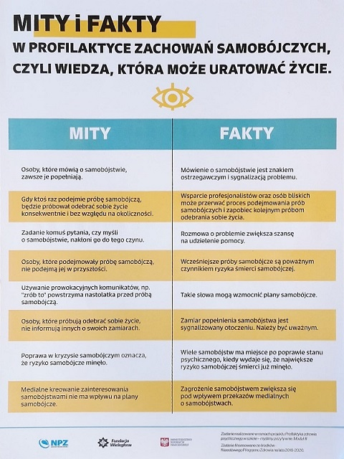
Jak rozmawiać z dzieckiem, kiedy obserwujemy niepokojące nas zachowania?
- Bądź cierpliwy, i pytaj, początkowe próby mogą być nieskuteczne
- zastosuj zasadę otwartych drzwi i pełnej dostępności
- bądź blisko, czekają na czas, kiedy dziecko zechce porozmawiać
- kiedy uda się nawiązać rozmowę, rozmawiaj naturalnie, uważnie słuchaj, zadawaj krótkie pytania,-
- nie komentuj, posługuj się prostym językiem, patrz na dziecko, ujawnij swoje odczucia, że jego sprawy nie są Ci obojętne „Jestem poruszony tym, o czym mi powiedziałeś’ nie mów jednak, że jego słowa Cię przeraziły.
- Nie bój się też ciszy.
Gdzie szukać profesjonalisty do pierwszego kontaktu:
- pedagog szkolny/psycholog,
- poradnia Psychologiczno-Pedagogiczna,
- lekarz pierwszego kontaktu,
- Punkt/Ośrodek Interwencji Kryzysowej,
- Ośrodek Pomocy Społecznej,
- najbliższa Poradnia Zdrowia Psychicznego Dla dzieci i Młodzieży,
- gabinety prywatne w okolicy.
Więcej informacji na ten temat możecie Państwo znaleźć na stronie:
https://issuu.com/fundacja.wieloglosu/docs/pdr_30grudnia_wm4
